Wie alles begann:
Die Schule der Phantasie Weimar hatte ihre Geburtsstunde im Jahr 1991. Als der Münchener Kunstprofessor Rudolf Seitz, im Rahmen der Ravensburger Fortbildungsinitiative Treffpunkt Kindergarten im DNT, seinen provokatorischen Vortrag über Kreativität hielt, löste er mit
der Frage: „Wollen wir die

Kreativität unserer

Kinder wirklich?“
eine Lawine von Gedanken aus. Eltern, Pädagogen
und Wissenschaftler fanden zum Dialog.
Die Schule der Phantasie verfolgt das Ziel Defiziten im Bereich der Erziehung zu Phantasie, Kreativität und Eigeninitiative entgegen- zu wirken. Dabei werden besonders die spielerischen und kommunikativen Elemente der ästhetischen Erziehung beachtet. Kunst und Kultur werden genutzt, um die soziale Beziehungsfähigkeit zu stärken.
Kreativitätsförderung wird nicht in erster Linie als Förderung künstlerischer Fähigkeiten verstanden, sondern als Erziehung zu Selbstwertgefühl und Eigeninitiative, zu Sensibilität und Flexibilität, zur Fähigkeit, Konflikte zu bewältigen und zur Toleranzbereitschaft.
Die Weimarer Schule der Phantasie ist in einer Kindereinrichtung herangewachsen. So ist das Projekt vielfach mit der Arbeit im Kindergarten verknüpft. Gemeinsames Ziel ist die Öffnung der Kindereinrichtung nach innen und außen.
Die Schule der Phantasie ist ein Erziehungsmodell, das demokratisches Zusammenwirken von Eltern, Pädagogen, Politikern, Künstlern und anderen gesellschaftlichen Kräften anstrebt.

Ziele und Aufgaben des Fördervereins
Der Förderverein Schule der Phantasie Weimar e.V. hat das Ziel, die Schule der Phantasie bei der Wahrnehmung dieser Aufgaben zu unterstützen und dem Träger der Kindereinrichtung wesentliche Hilfestellung zu geben. Wir haben uns die Aufgabe gestellt, die Kinderkultur und Stadtteilkultur zu bereichern und beleben. Seit 1996 ist der Verein anerkannter Träger der freien Jugendhilfe
Unterstützung und Förderung bietet der Förderverein dem Projekt „Schule der Phantasie“ durch:
- Knüpfen von Verbindungen zu Personen und Einrichtungen, die dem Projekt wissenschaftlichen Rat und Begleitung bieten können.
- Leistung von Öffentlichkeitsarbeit in Medien und Ausstellungen
- Durchführung von Festen, Veranstaltungen und Projekten
- Kreative Arbeit mit Kindern in künstlerischen Werkstätten
- Beschaffung von Arbeitsmaterialien und Geldmitteln
- Gewinnen von Sponsoren, die die Ziele der Schule der Phantasie unterstützen
Chronik des Fördervereins Schule der Phantasie
Weimar e.V.

1989
Eröffnung des Kindergartens in Schöndorf Waldstadt.

1990
Erika Burzel beginnt den Aufbau eines Kinderateliers und sucht Eltern als Kooperationspartner. Sie nimmt Kontakte auf zu Prof. Rudolf Seitz; Akademie für Bildende Künste München; zum Leiter der Pädagogischen Arbeitsstelle des Ravensburger Spieleverlages, Horst Grenz und zum Dekan der Fachhochschule Dortmund, Prof. Dr. Rainer Körte, die den Aufbau der Schule der Phantasie unterstützen.

1991
März 1991
Im Deutschen Nationaltheater Weimar Rudolf Seitz referiert zum Thema „Wollen wir die Kreativität unserer Kinder wirklich?“
November 1991
Die Veranstaltungsreihe „Pädago- gische Gespräche“ wird gestartet.

1992
März 1992
Beginn des stadtweiten Modell- Projektes „Schule der Phantasie“.
November 1992
Ausstellung" Schule der Phantasie" im DNT Weimar, Beginn des Aufbaus der Mediothek in der Kindertagesstätte
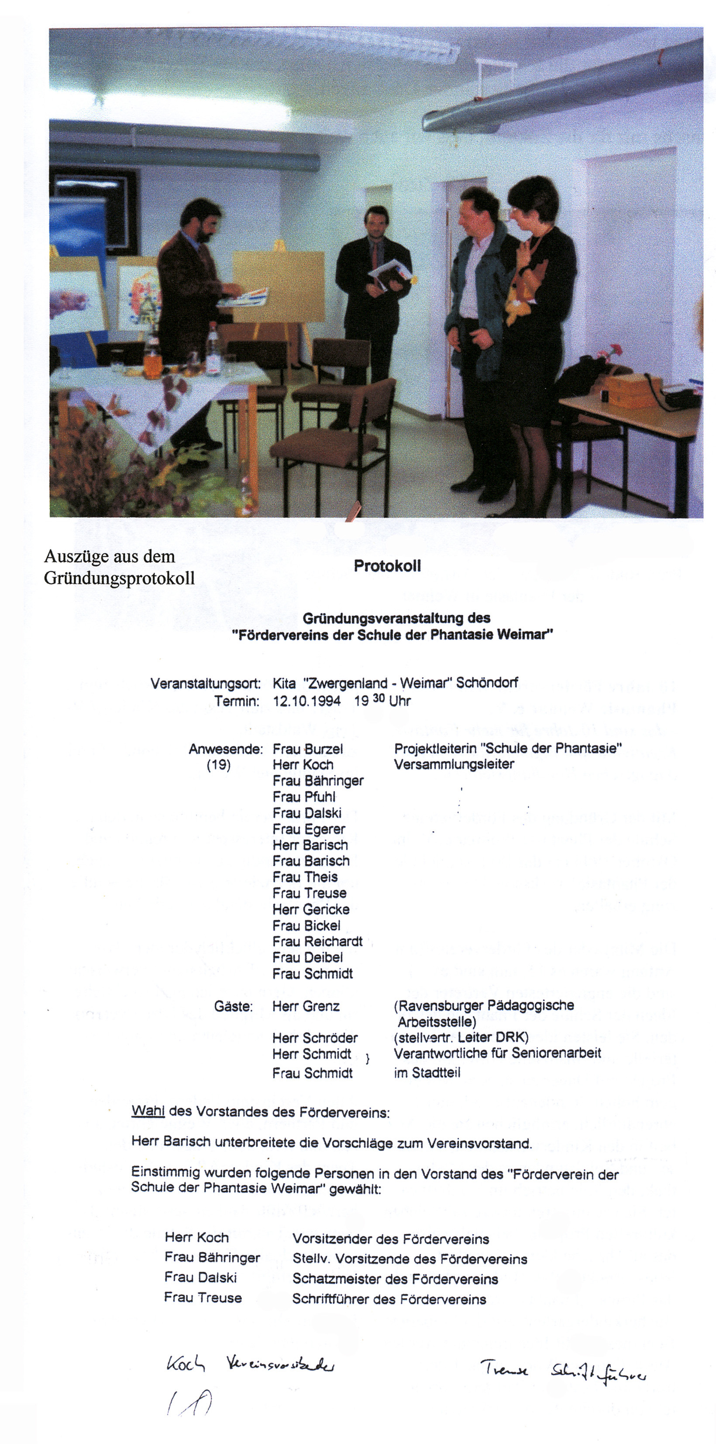

1993
Februar 1993
Premiere der Veranstaltung „Farben haben Klänge".
April 1993
Gesprächsrunde: Schule der Phantasie - Ein Anfang ist gemacht - Wie kann es weitergehen?
Oktober 1993
Die erste Elterninitiative ist der Bau einer Naturhütte auf dem Kindergartengelände.

1994
März 1994
Eine Veranstaltungsreihe Treffpunkt Schule der Phantasie beginnt.
Mai 1994
Im Birkenhof wird die Vogelhochzeit inszeniert.
August 1994
Der erste Bildermarkt der Schule der Phantasie wird als Birkenhoffest im Birkenhof durchgeführt.
Oktober 1994
Gründung des Fördervereins Schule der Phantasie Weimar e.V. Aus einer Elterninitiative gründet sich zur Unterstützung der seit 1989 existierenden Schule der Phantasie der Förderverein Schule der Phantasie Weimar e.V.
Dezember 1994
Vorstellung des Projektes Schule der Phantasie im Jugendhilfeausschuss der Stadt Weimar.

15 Jahre Förderverein

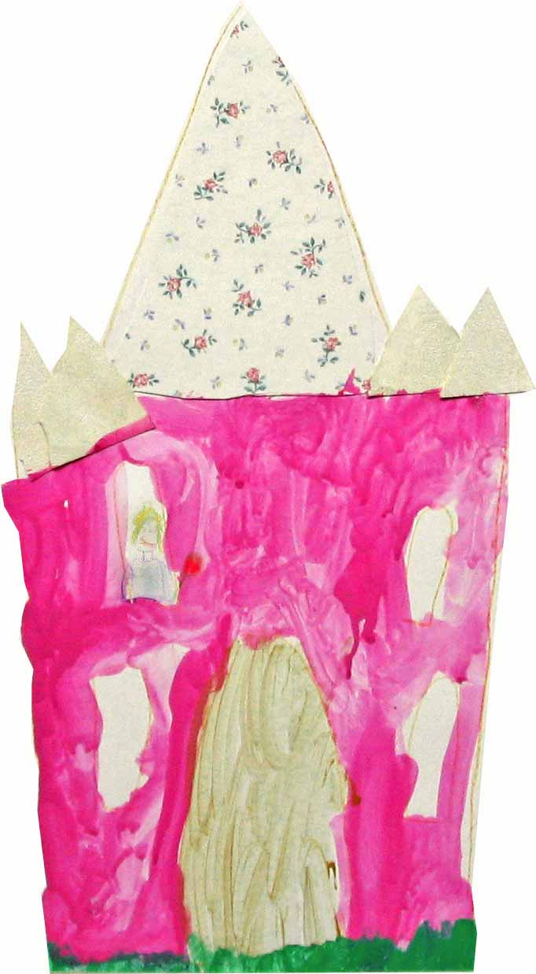
Schule der Phantasie Weimar e.V.
das bedeutet:

Kinderatelier
Kindertheater TiK
Tonwerkstatt
Birkenhoffest
Elterncafé
Ferienwerkstätten
Bildermarkt und Phantasiewerkstatt
Lesestunden
Ausstellungen im Forum Seebach
Umweltpreis der Stadt Weimar
Märchenhaftes aus Ton
Bücherkindergarten
Farben haben Klänge
Rechte des Kindes
Näh und Puppenwerkstatt
Wiesenspektakel
Guck´ mal da sitzt ein Bär
Werkstatt für Große
Lichterumzug zum Martinsfest
Kinderradio beim Radio Lotte
Mediothek
Schwarzlichttheater
Kinderwelten heute
Brunnenfest
Kinder entdecken Architektur
Mittelalterliche Kostüme Pfingsten in Kromsdorf
Phantasiewerkstatt
Anerkannter Träger der freien Jugendhilfe
Theaterwerkstatt
Gesunde Kinderküche
Osterwerkstatt zum Osterfeuer
Workshop Tontechniken
Buchlesung ABC-Geschichten“
Tanzgruppe
Kinderrechtspreis der Stadt Weimar
Auf der Suche nach bedeutungsvollen Zeichen
Tag des offenen Ateliers
Holz & Erfinderwerkstatt
Karneval der Dschungeltiere
Phantastisches aus Weide
Freie Drucktechniken
Improvisationstheater
Wenn Steine erzählen
Tag des offenen Gartens
Theaterspektakel
Kinderbibliothek und Ausleihe
Bücherkoffer
Mehrgenerationenhaus
Adventsmarkt im Bienenmuseum
Spieleabend für Senioren
Radioprojekt Schöndorf
Lichterfest
Papierschöpfen
Schillerwerkstatt
Hellblaue Stunde
…..und was gibt es noch?
1995
Januar 1995
Der DRK - Kreisverband Weimar e.V. übernimmt die Kindertagesstätte und die Schule der Phantasie.
Juni 1995
Weiterführung der Schule der Phantasie. Frau Michel, die Vertreterin für Kindertagesstätten im Thüringer Ministerium für Soziales und Gesundheit, unterbreitet den Vorschlag, das Projekt Schule der Phantasie als Modellprojekt in der DRK Kindertagesstätte zu realisieren.
September - Oktober 1995
Die Konzeption wird im Ministerium vorgestellt.
Nach der Unterzeichnung durch den Geschäftsführer der DRK, Herrn Göbel und die Projektleiterin, Frau Burzel, und beginnen wir nach der Konzeption zu arbeiten.
November 1995
Erika Burzel wird Projektleiterin für das Modellprojekt „Schule der Phantasie“ und Andrea Reichardt Stellvertreterin.
Der Förderverein unterstützt die Arbeit im Kinderatelier. Die Verwaltung der Bestände an Büchern und Spielen in der Mediothek, die öffentliche Ausleihe und Kontaktpflege wird von ihm übernommen.

1996
März 1996
Wir ergänzen und erweitern den Bestand unserer Mediothek.
Das Buches „Phantasiewerkstatt" von Erika Burzel erscheint.

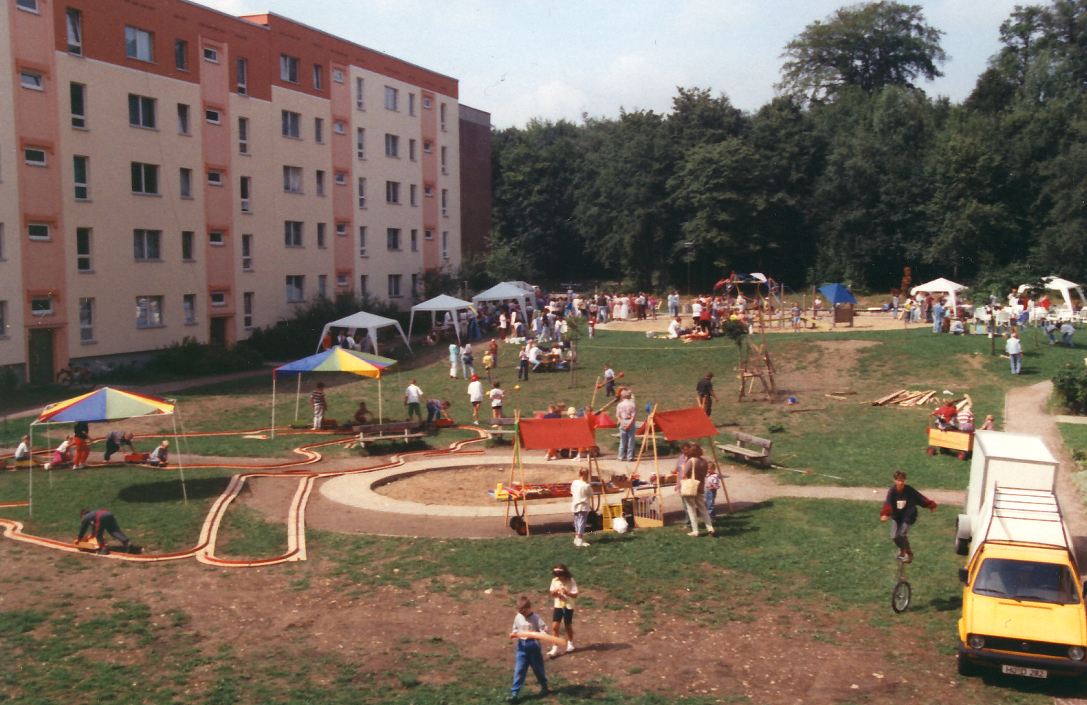

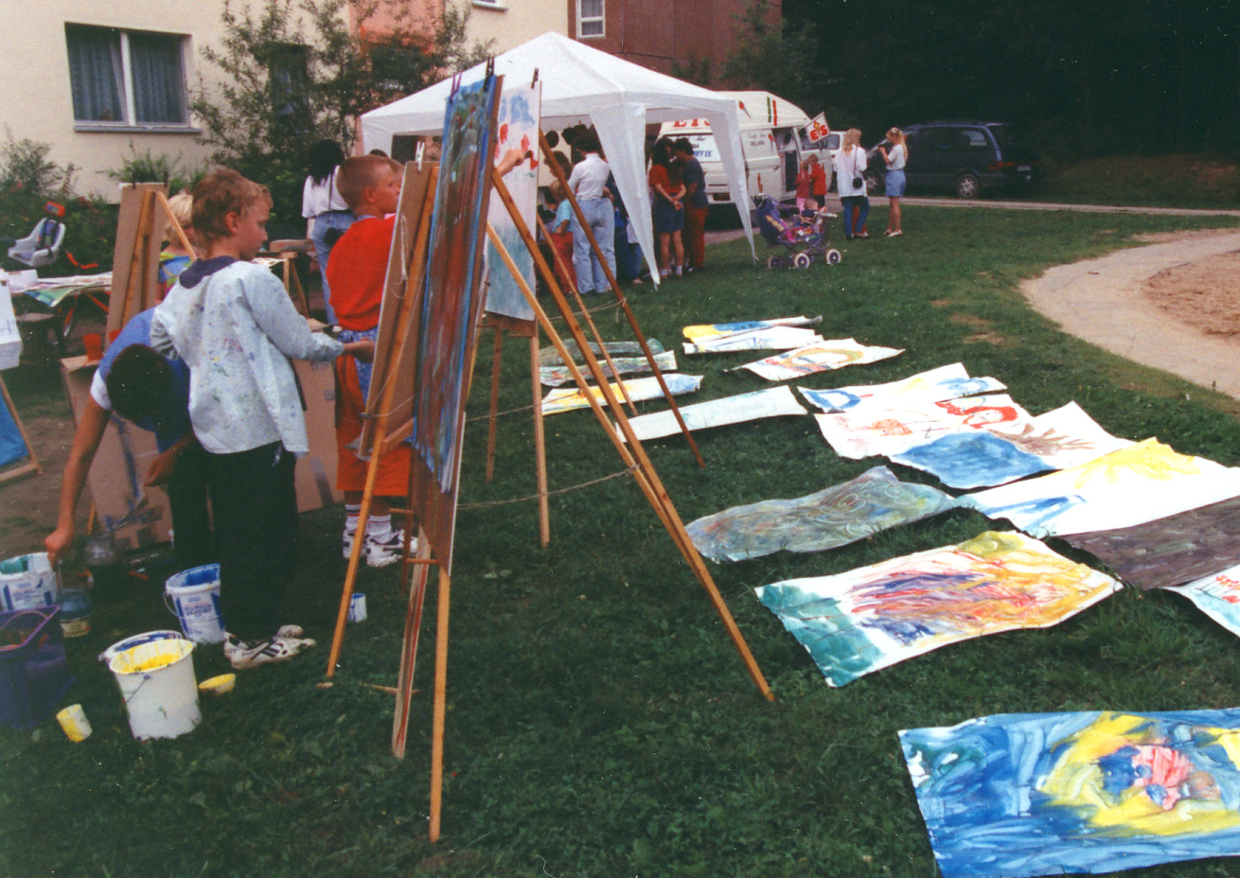

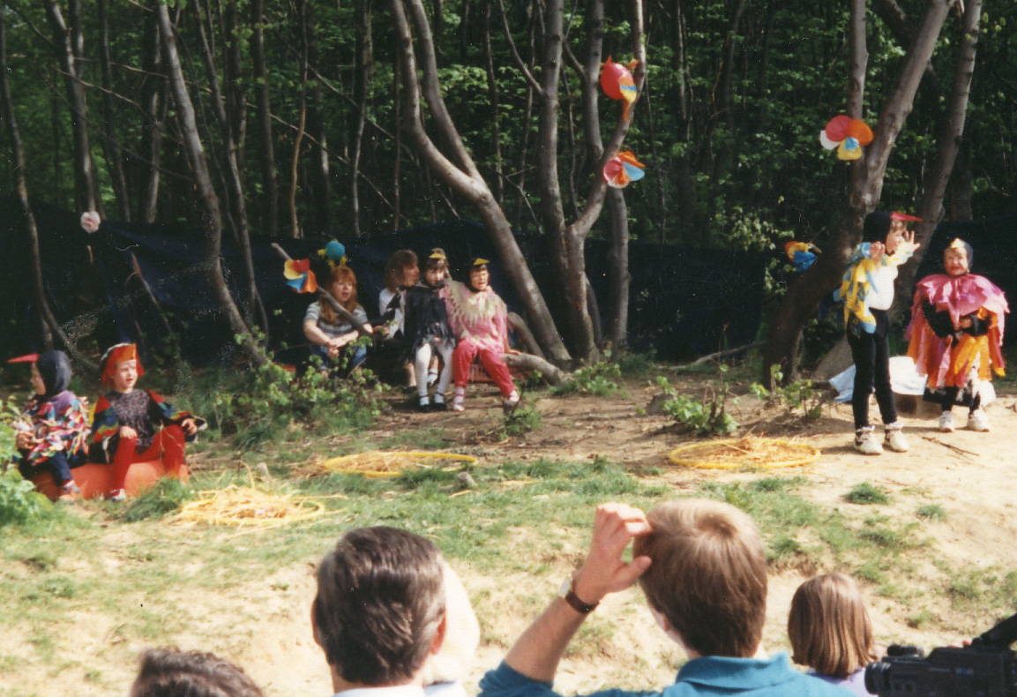
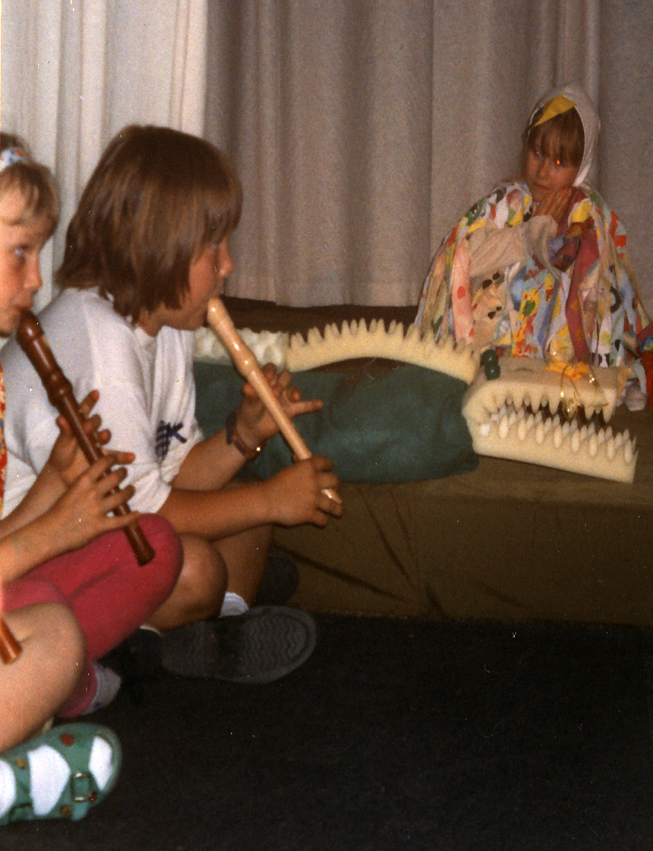

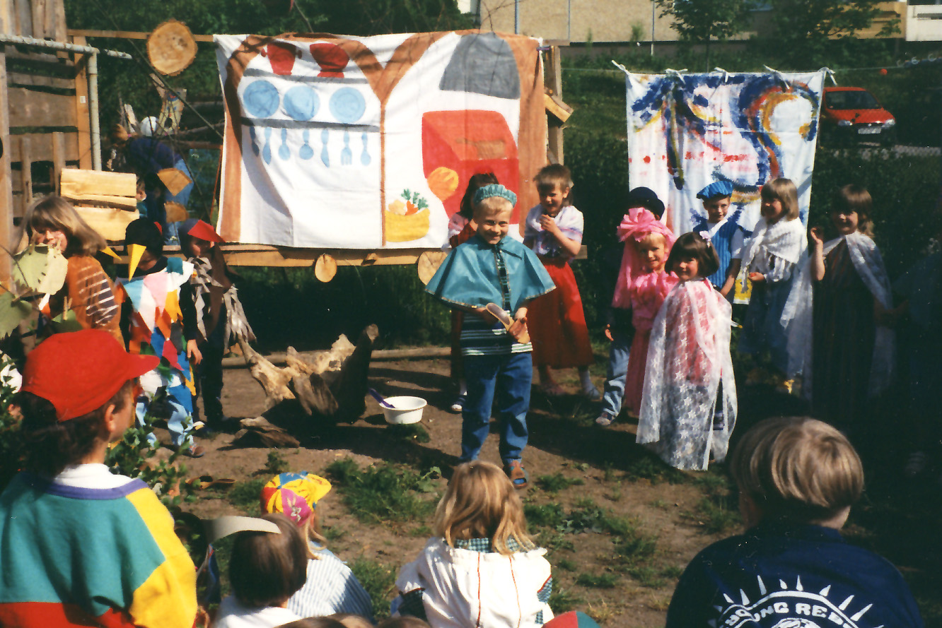

August 1996
Der Verein führt das zweite Birkenhoffest gemeinsam mit dem Kindergarten durch.
September 1996
Eröffnung unseres Kindertheaters „TIK" (Theater im Keller). Kinder führen das russische Märchen „Der zerstreute Großvater" auf.
Oktober 1996
Präsentation Des Projektes „Schule der Phantasie“ auf der Tagung des Paritätischen Bildungswerkes e.V., Frankfurt a. Main.

1997
Mai 1997
Eröffnung der Mediothek im neuen Raum in der ersten Etage des Kindergartens.
Juni 1997
Durchführung des Projektes „Phantastische Figuren" mit Dr. Heuer und Studenten der Fachschule.
Der Maler Elio Espinoza ist zu Gast in der Schule der Phantasie, Das Kindertheater TIK führt "Das Lied der bunten Vögel", ein afrikanisches Märchen, mit Astrid und Sigrun auf.
Juli 1997
Eröffnung unseres Werkstattladens.
August 1997
Drittes Sommerfest der Schule der Phantasie auf der grünen Wiese mit ca. 250 Besuchern.
September 1997
In "Farben haben Klänge" zeigt Joshua Allotai mit Kinder das Märchen "Das Lied der bunten Vögel".
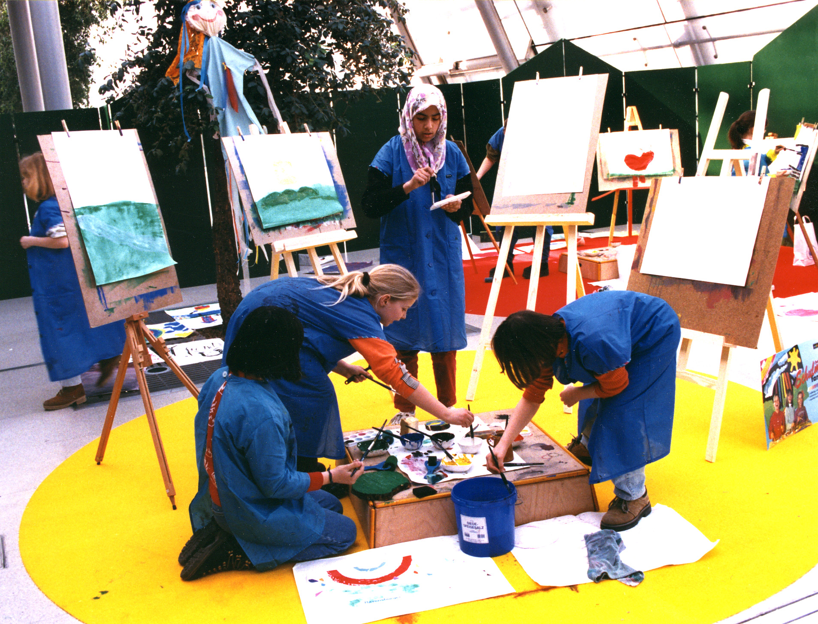

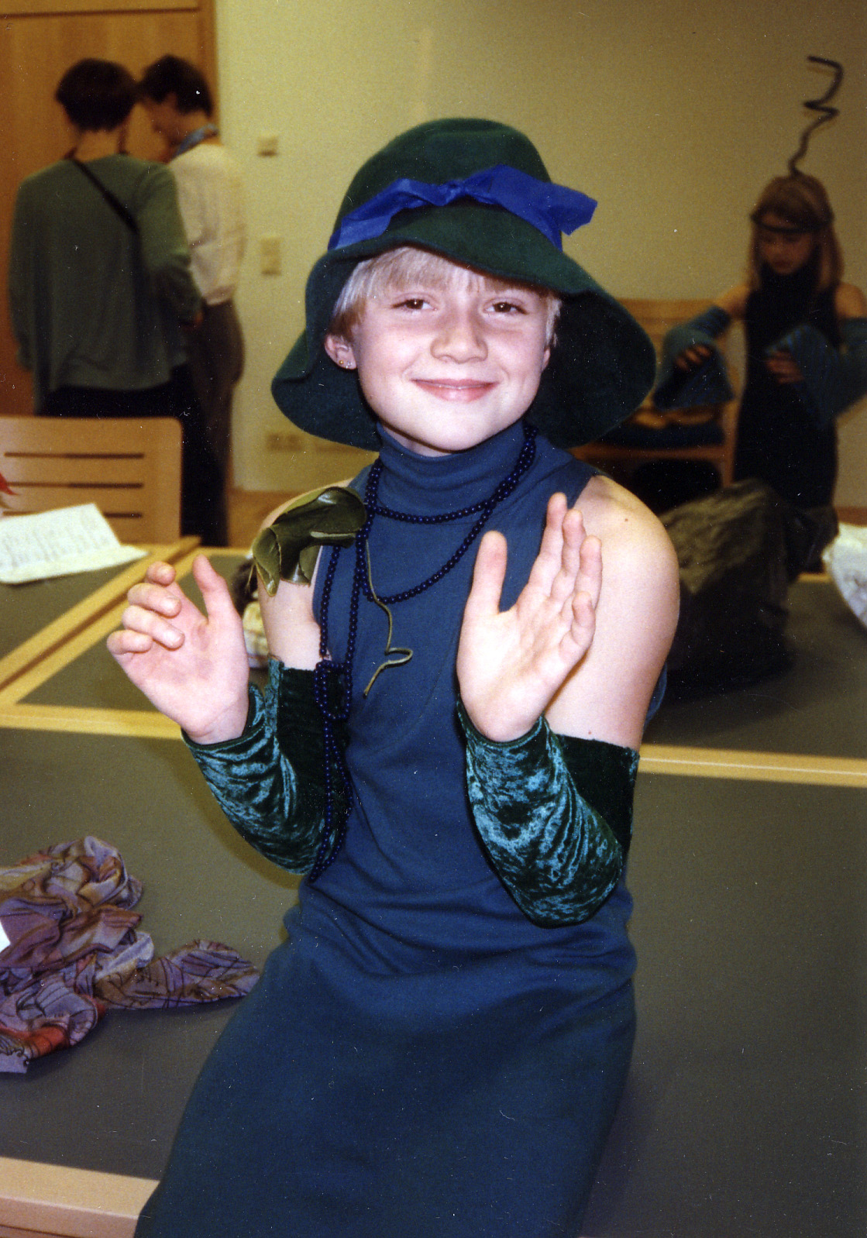
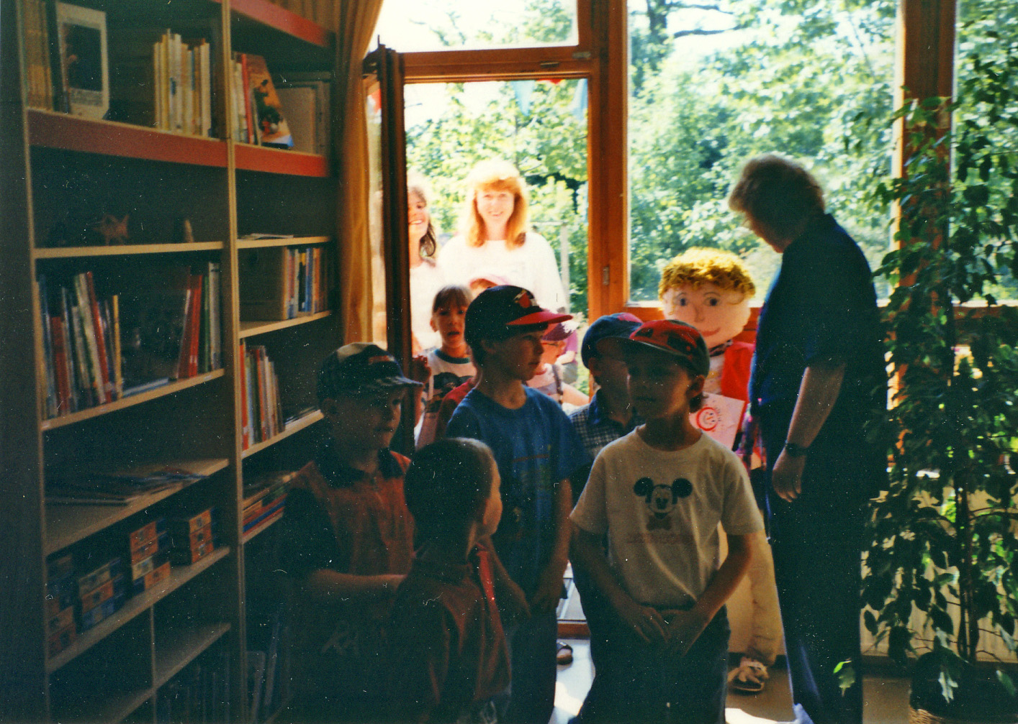

Arbeitsschwerpunkte des
Fördervereins Schule der Phantasie
- das Kindertheater „TiK“
- Ein offenes Kinderatelier im
Stadtteil Schöndorf - Waldstadt
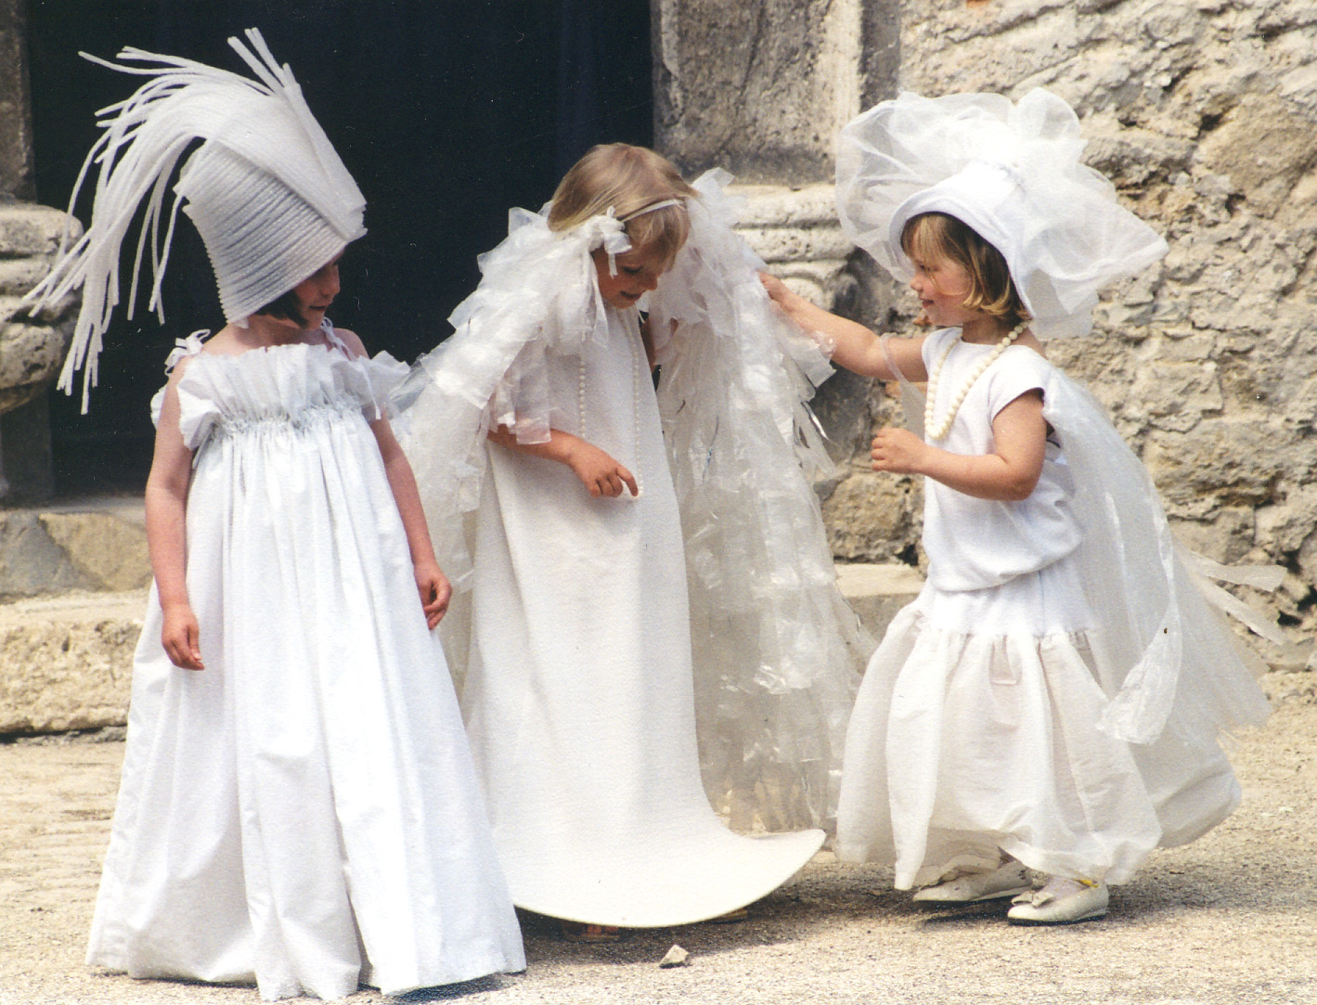
- Ausstellungen von Kinderkunstwerken
im öffentlichen Raum
- Eine öffentliche Mediothek
mit Ausleihe und Elterncafé
- Kooperation mit anderen
Trägern der Kinderkultur
- Bildungsveranstaltungen
für Eltern, Elternwerkstatt
- Veranstaltungsreihen z.B.
„Farben haben Klänge“
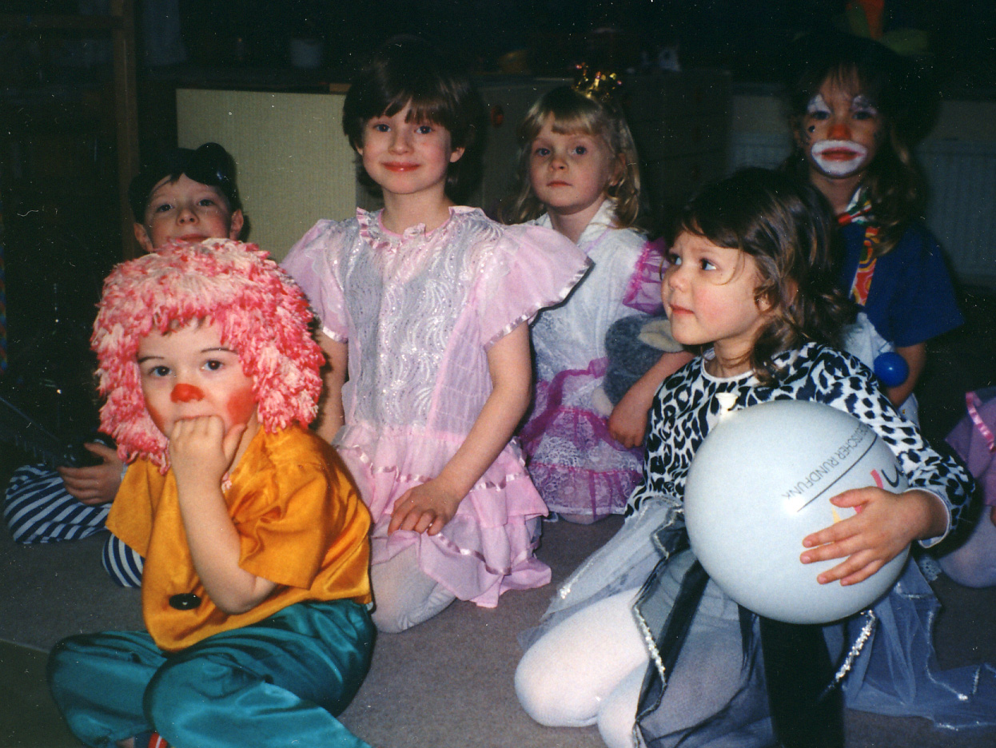
- Fortbildungsprogramm für
pädagogische Fachkräfte
„Thüringer Begegnungen“
- Feste und Veranstaltungen
z.B. „Wiesenspektakel“
- Projekte mit Kindern z.B.
„Märchenhaftes aus Ton“
- Projekte im Naturraum
- Ferienwerkstätten
- Bücherkindergarten und
Phantasiewerkstatt auf
der Buchmesse Leipzig
September 1997
Ausstellungseröffnung "Unsere Welt ist farbig" in der Hypo-Bank Weimar mit musikalische Begleitung durch die Rathenauschule Weimar.
Oktober 1997
Ministerialrätin Frau Dorothee Engelhard, Bundesministerium für Familie, Senioren, Frauen und Jugend, ist zu Besuch in der Schule der Phantasie Weimar.
Dritte Inszenierung im TIK mit "Der zerstreute Großvater", einem russisches Märchen.
Dezember 1997
Ausstellung von Kinderkunstwerken zur Einweihung des Forum Seebach.

1998
Januar 1998
Gespräch mit Herrn Zille, Projektleiter Leipzig Buchmesse, und Dr. Huber von der Presseabteilung Leipziger Messe GmbH über ein Mitwirkung an der Buch-Messe in Leipzig.
Februar 1998
Dr. Huber, Leipziger Messe GmbH, ist zu Gast in der Schule der Phantasie, es entstehen Fotoaufnahmen.
Der Förderverein Schule der Phantasie Weimar e. V. wird nach Beschluss des Jugendhilfe- Ausschuss anerkannter Träger der freien Jugendhilfe
März 1998
Wir gestalten auf der Leipziger Buchmesse "Phantasiewerkstatt und Bücherkindergarten“ und es kommen rund 1500 Besucher.
Ausstellung im Thüringer Ministerium für Gesundheit und Soziales.
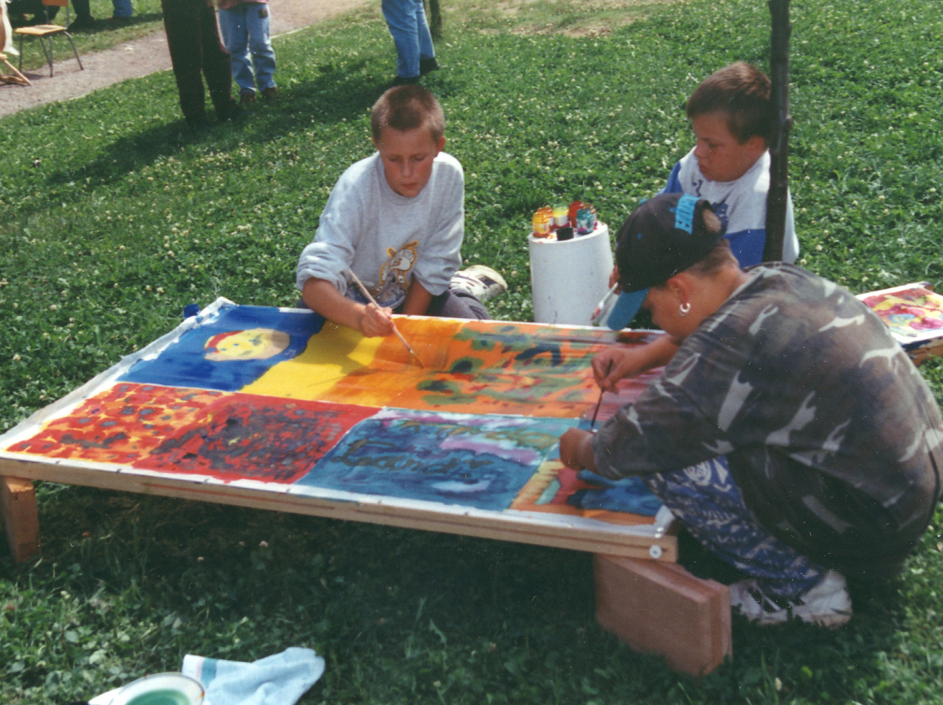

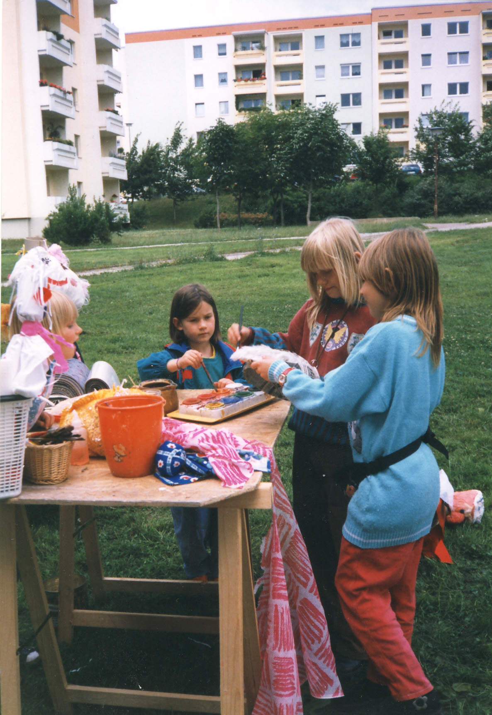
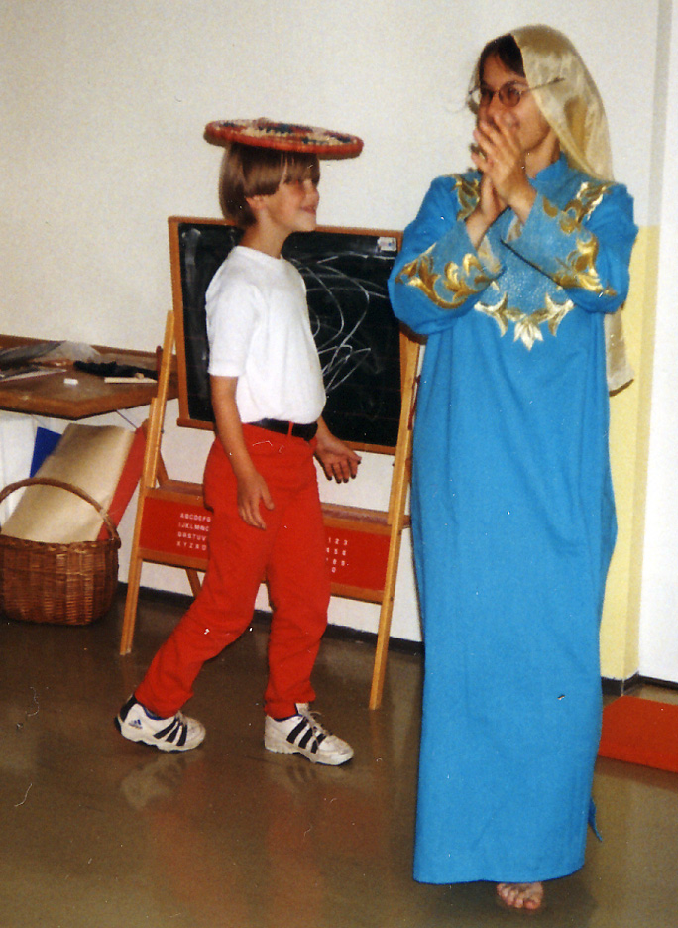

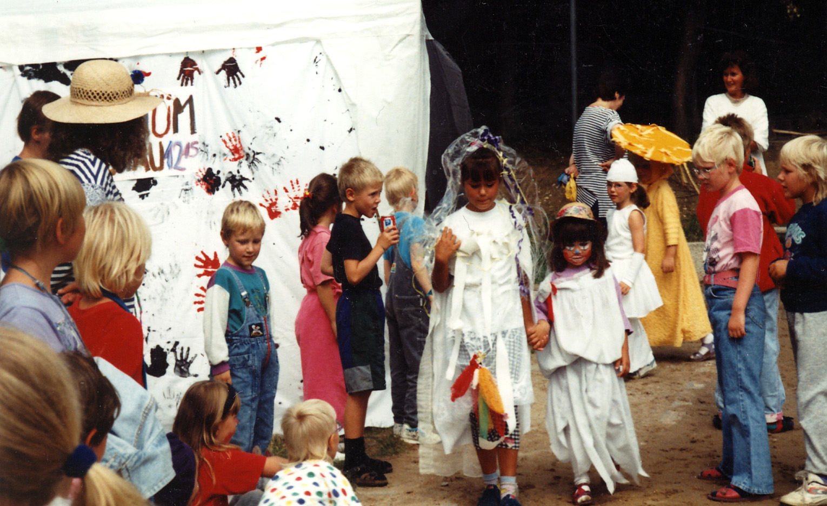
Birkenhoffest &
Wiesenspektakel
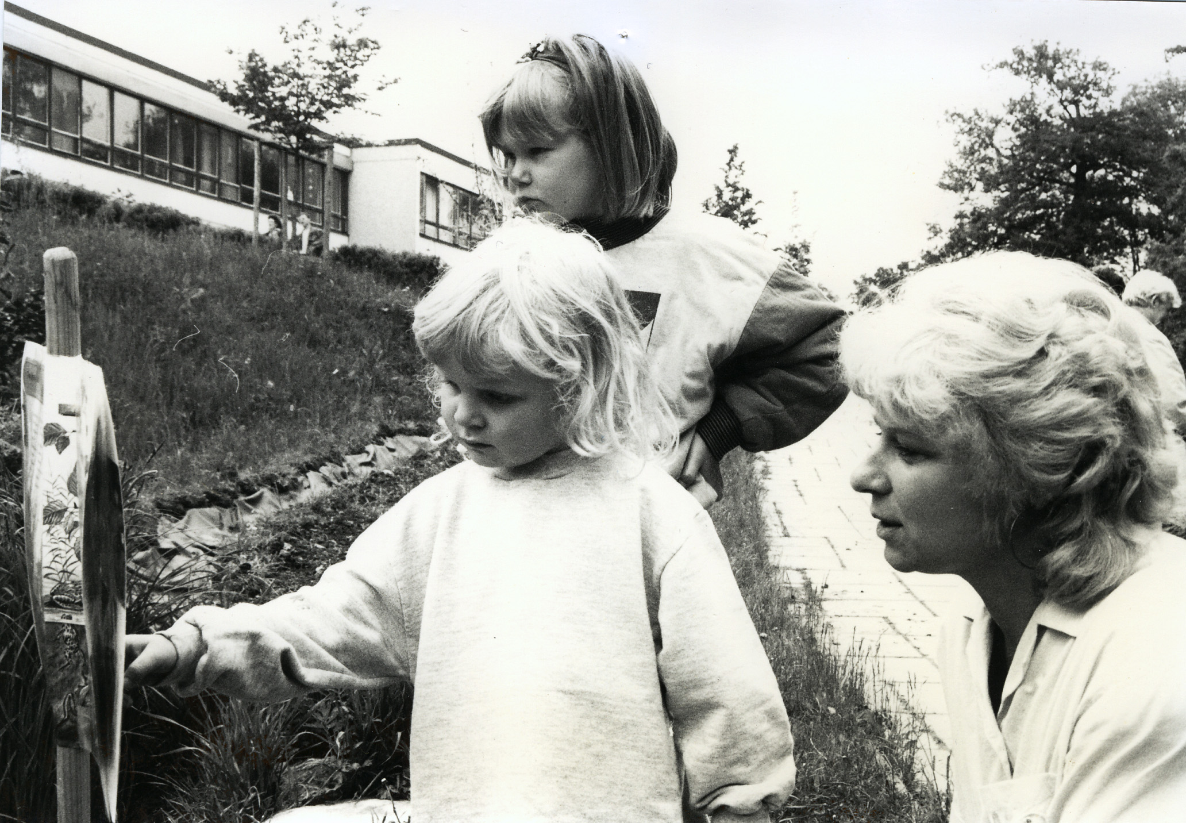
Seit 1994 feiern wir zusammen mit dem Kindergarten Wald- stadt ein Jahresfest. Ein großer Wohnhof am Waldrand, der Birkenhof, war der erste Treffpunkt zu einem turbulenten Hofspektakel mit Bildermarkt, Malen, Theaterspiel, Tanz, Handwerken usw.
Seit 1997 findet das „Wiesenspektakel“ bei gutem Wetter auf der grünen Wiese am Kinder- garten statt und ist ein Fest der Begegnungen sowie des Genießens von Kunst und Spiel.
April 1998
Vorstellung unseres Projektes durch Erika Bürzel und Birgit Mächold, Workshop mit D. Heuer und Studenten der BSGS Weimar "Dinge, die der Wind bewegt".
Juli 1998
„Farben haben Klänge" im Forum Seebach mit Joshua Allotai und Kindern des Kindertheater TIK.
4. Sommerfest - Wiesenspektakel und Bildermarkt auf der grünen Wiese.
August 1998
Journalist Dr. Schwarz, Südwestfunk Baden-Baden ist unser Gast. Es wird ein Film mit unserer Mithilfe geplant.
August 1998
Die erste Ferienwerkstatt des Fördervereins wird durchgeführt.
September 1998
Thüringer Begegnungen, Spiel als Chance für Begegnung und Kom- munikation mit Prof. Rainer Korte, „Erzähl mir was von Dir", Simone Bartolotti, ein italienischer Maler in den Werkstätten.
Oktober 1998
Farben haben Klänge - "Der Fisch mit dem goldenen Bart" ein türkisches Märchen mit Saliha Scheinhardt.
Farbklangspiele von Kindern aus der Schule der Phantasie im Forum Seebach. Ein Workshop mit Bofinger „Graf Tüpo“ für Erwachsene.
Dezember 1998
Die Schule der Phantasie erhält mit ihren Projekten den ersten Platz des Umweltpreises der Stadt Weimar im Bereich Kinder und Jugend, einen Sonderpreis der Sparkasse.

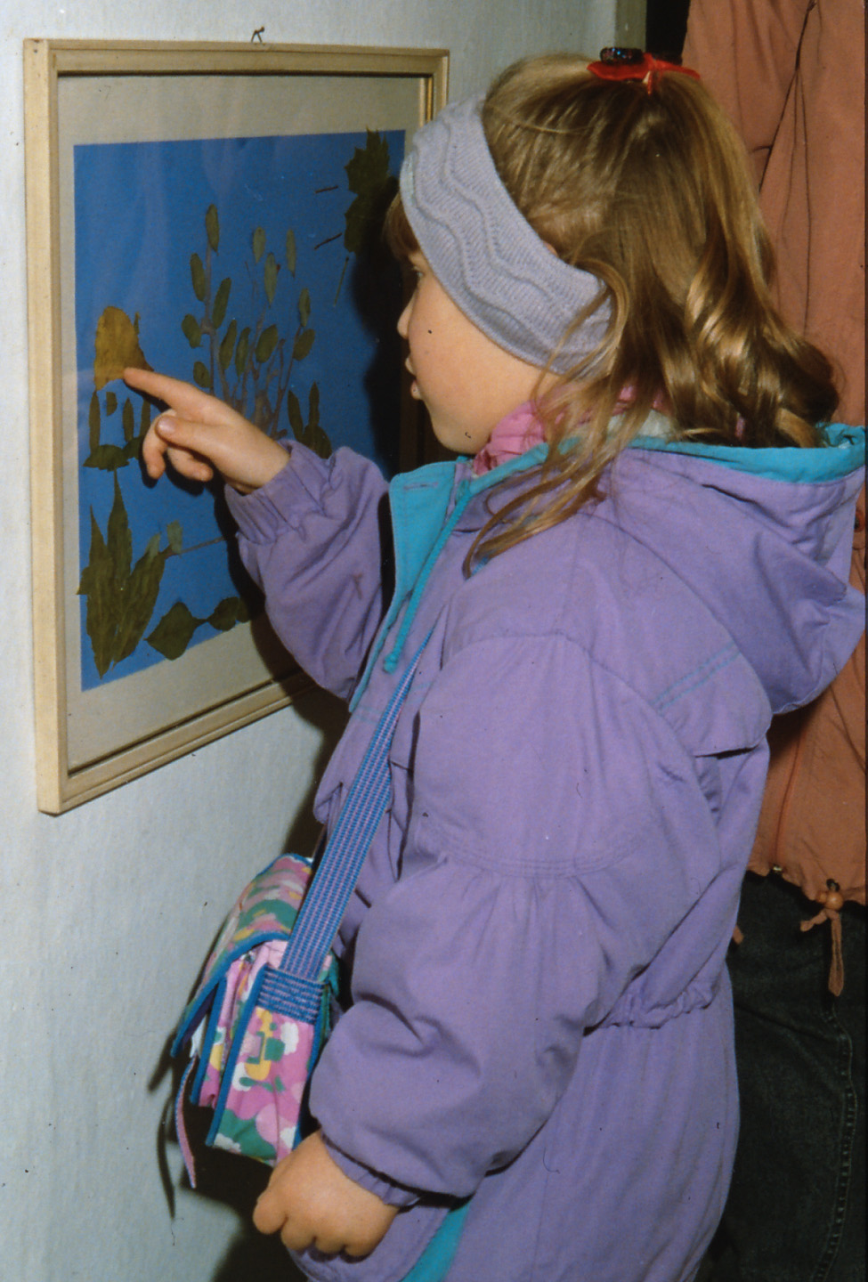
Projekte im Kulturstadtjahr
Mit der Ausstellung „Kinderwelten heute“ knüpft der Förderverein Kontakte zur Grundschule Schöndorf, Falkschule, Kindervereinigung Weimar e.V. sowie zu Kindergärten und Schulen in Bulgarien, Polen, Österreich, Ungarn und Italien.
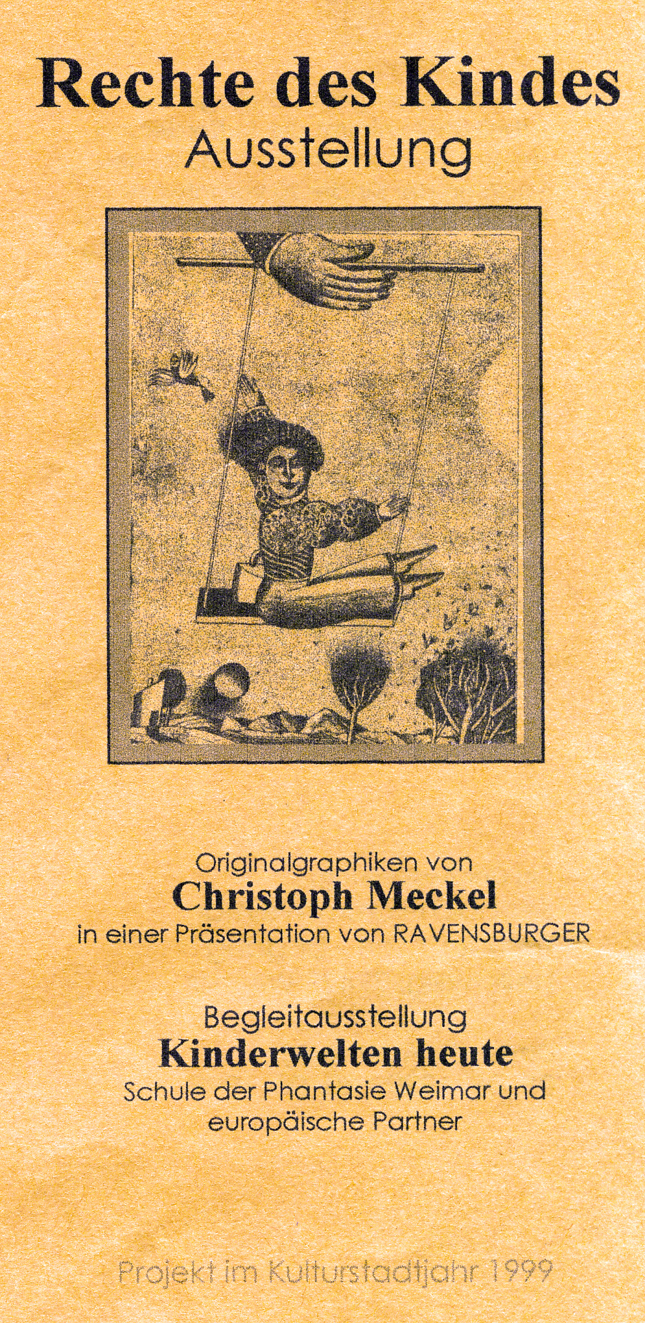
Die Kinder malen Bilder zu den Rechten des Kindes und ihrer Umwelt. Begleitend zu den Ausstellungen fanden die Werkstattwochen „Die Rechte des Kindes“ statt.
In Konzerten, Theateraufführungen, Foren, Workshops und Vorträgen beteiligten sich ca. 800 Kinder und Erwachsene.
Die Grundaussage aller Veranstaltungen war: „Das Kind hat ein Recht auf Spiel, Bildung und eine eigene Kultur“
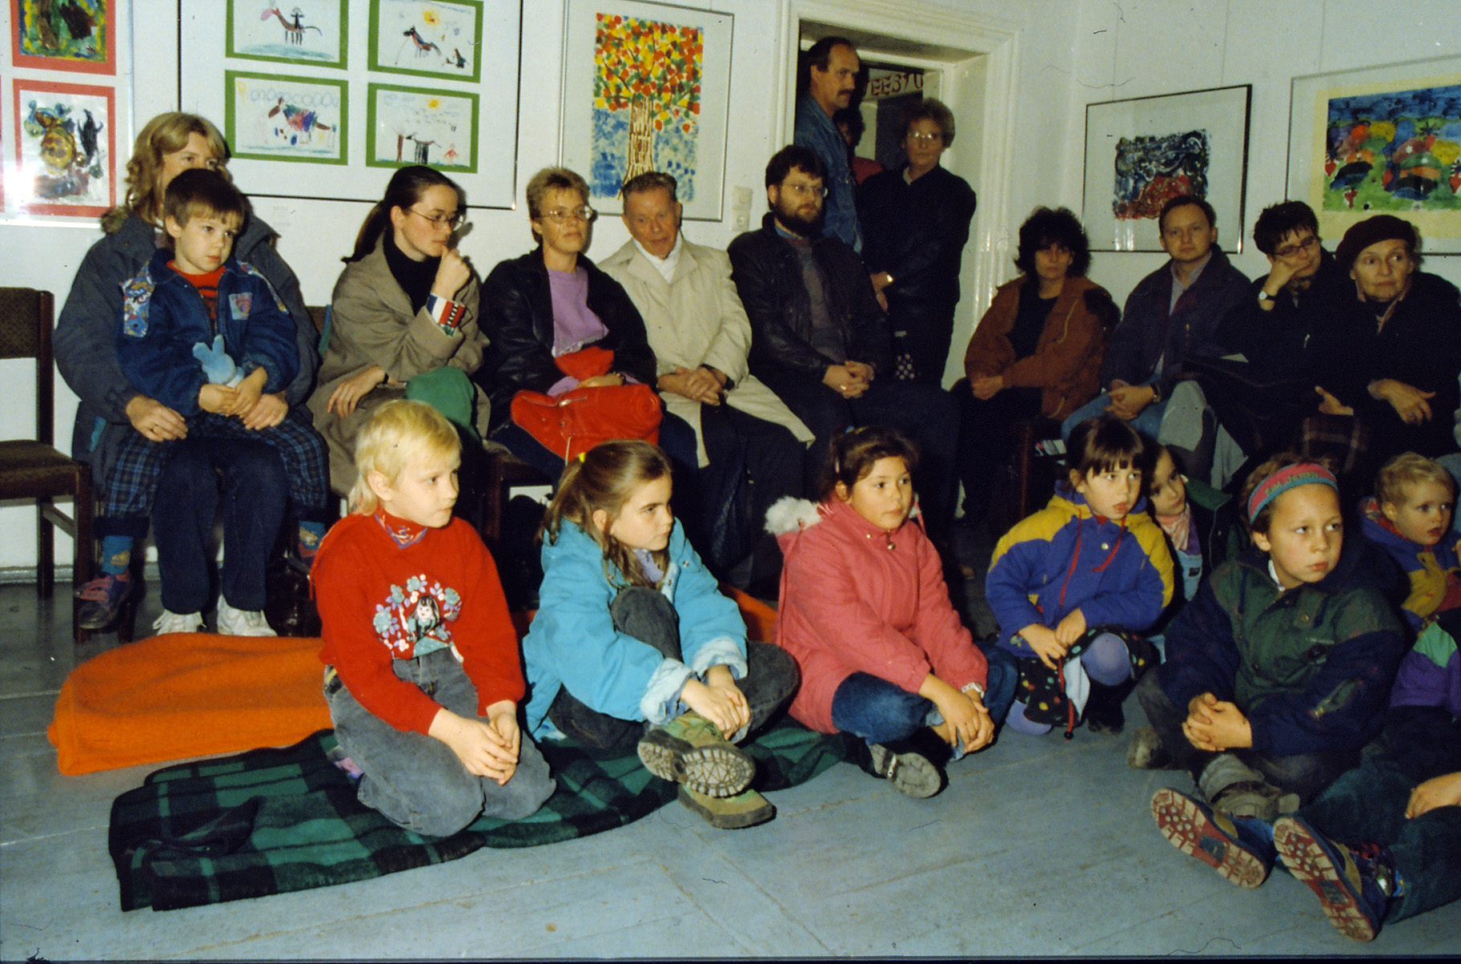

1999
Januar 1999
Ausstellung von Kinderarbeiten aus der Schule der Phantasie im Umweltamt Weimar.
Februar 1999
Premiere im Kindertheater TIK mit "Wie die Geige auf die Welt“ kam unter Mitwirkung von Nigea Mowsumova, Asherbaidshan.
Februar 1999
Die „Thüringer Begegnungen“ finden mit dem Referenten Prof. Franz Decker aus Ravensburg statt.
März 1999
Der Kindergarten Phantasiewerkstatt auf der Leipziger Buchmesse.
Mai 1999
Eröffnung der Ausstellung „Rechte des Kindes" und „Kinderwelten heute" Konzert mit Gerhard Schöne im Forum Seebach. Begleitend finden Veranstaltungen in den Werkstattwochen zu den Rechten des Kindes vom 5. Mai bis 30. Juni statt.
10. bis 14. Mai 1999
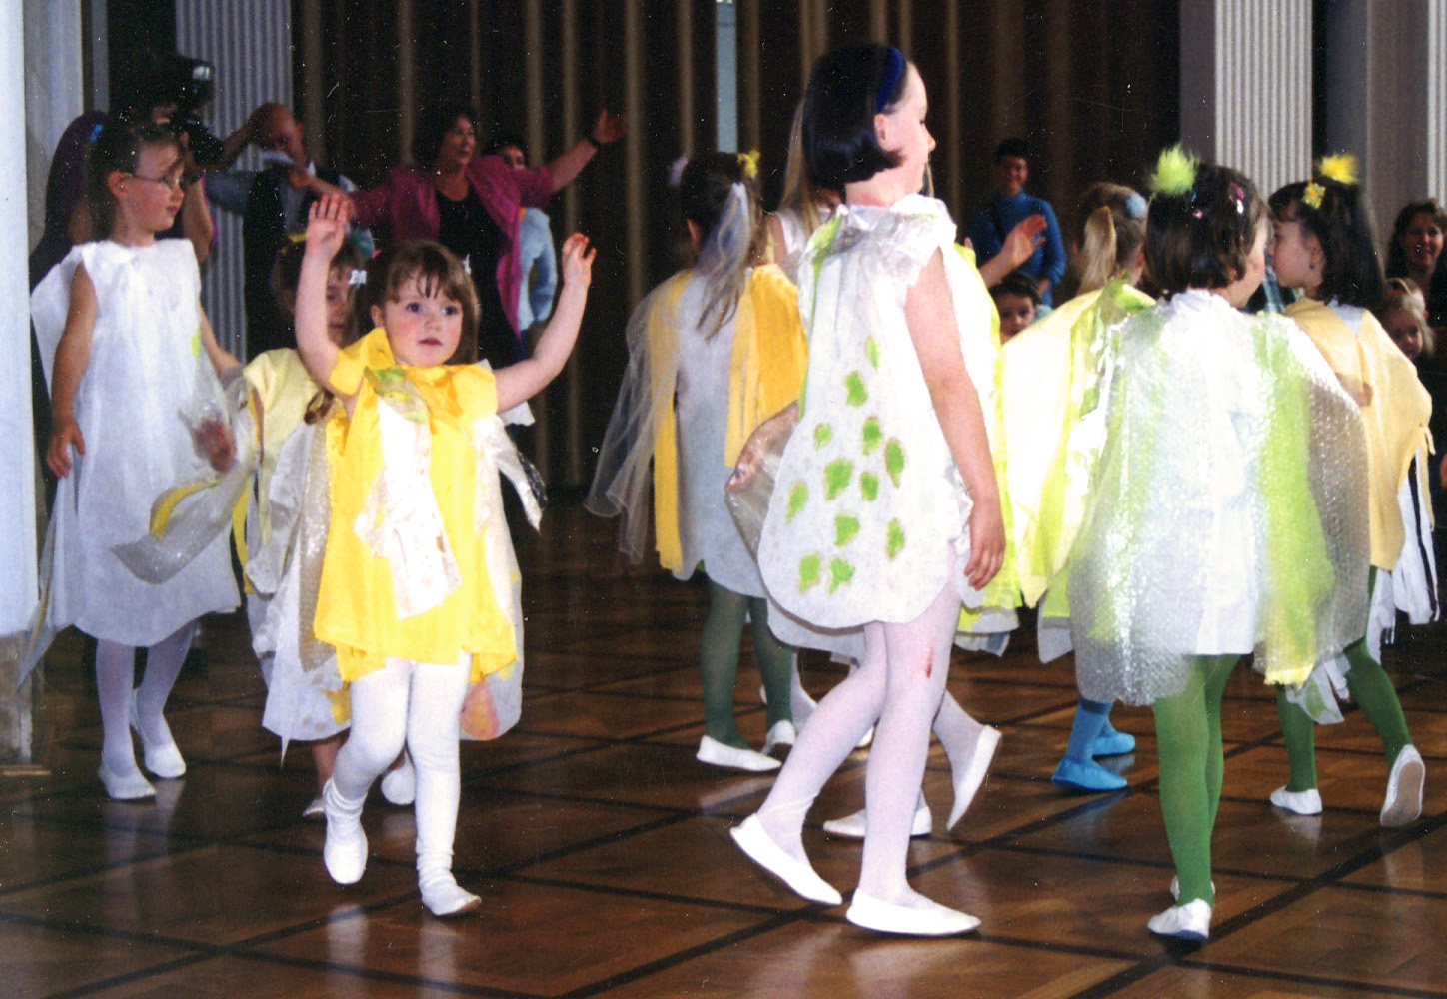
Festwoche zum 10jährigen Bestehen der DRK - Kindertagesstätte . Aufführung im Kindertheater TIK - „Wie die Geige auf die Welt kam", mit musikalische Begleitung durch die Violinistin Nigea Movsumowa. Sommerspektakel und Bildermarkt auf der grünen Wiese.
Juni 1999
„Farben haben Klänge" im DNT - "Wie die Geige auf die Welt kam" mit Nigea Movsumowa, und eine Premiere im Kindertheater TIK Schattentheater "Peter und der Wolf“ mit Lola Lennartz

Bunte Wege
Ein Film von und mit Kindern wird unter Begeisterung des ganzen Hauses in den Werkstätten, im Kinder- theater TiK, der Mediothek der Schule der Phantasie und im KindergARTten Waldstadt gedreht. Die Kindergartenkinder der Kindertagesstätte und der Grundschule Schöndorf sind die Hauptdarsteller.
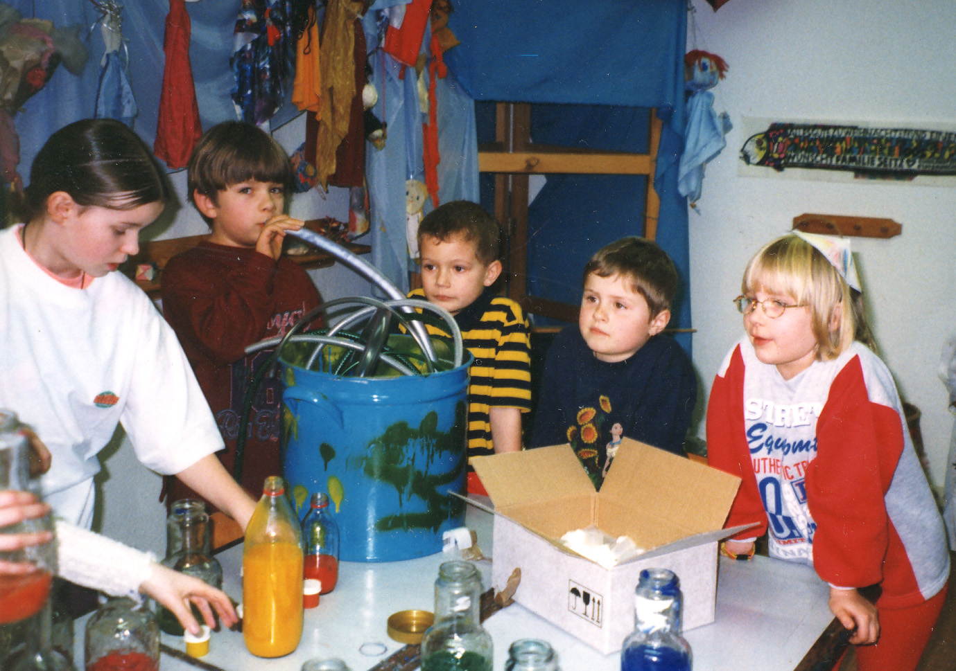

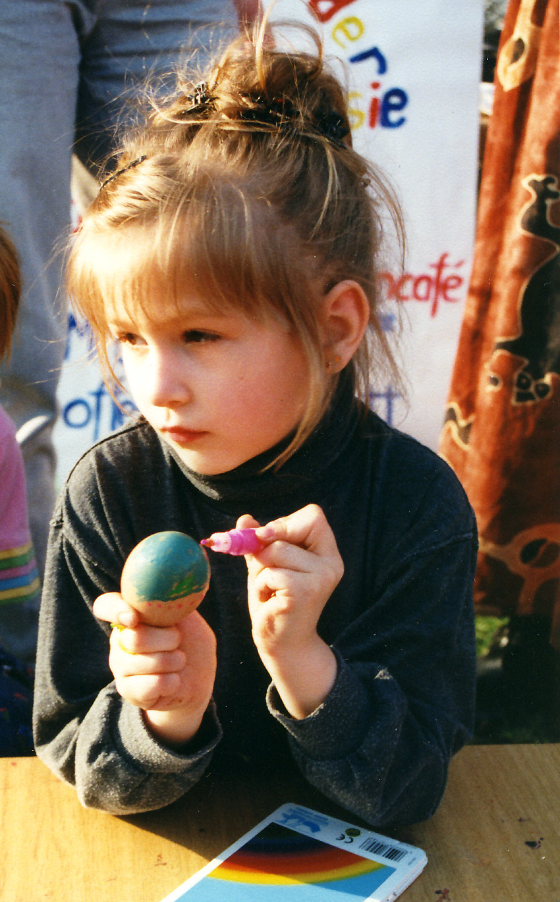
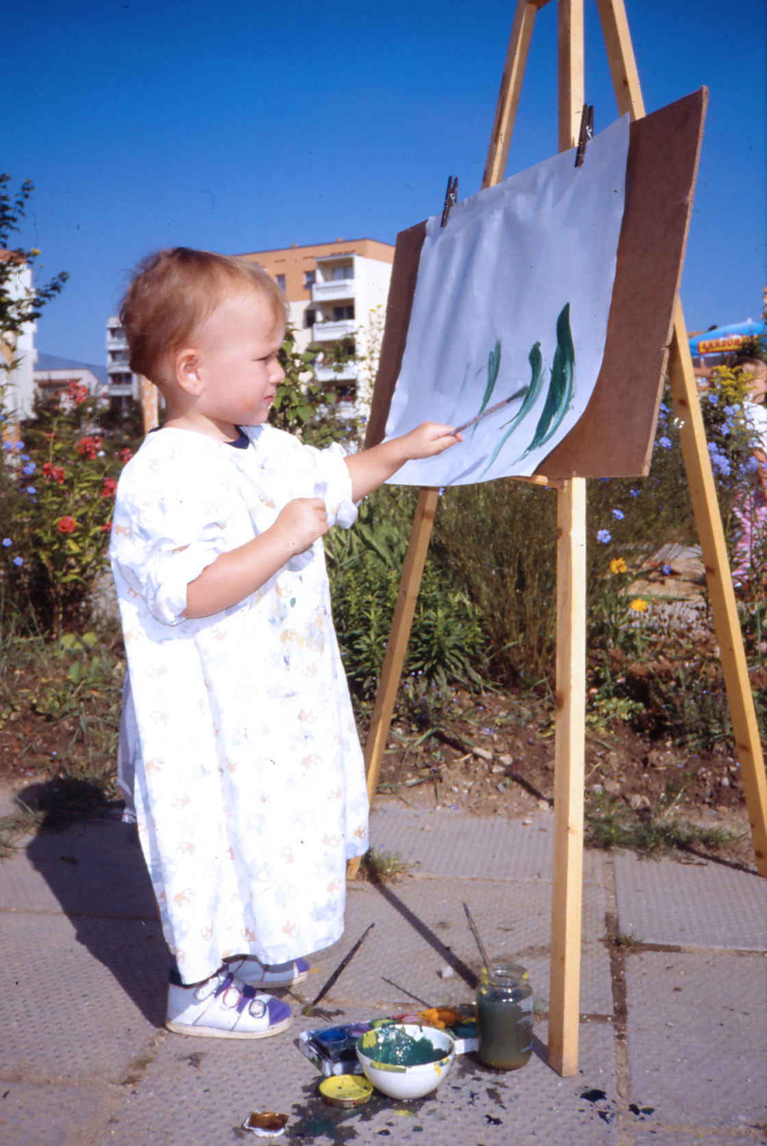

September 1999
Die Schule der Phantasie erhält den Kinderrechtspreis der Stadt Weimar. Farben haben Klänge im Deutschen Nationaltheater mit "Märchenreise".
Oktober 1999
Dreharbeiten zum Film des Modellprojektes „Fachberatung in Thüringen" und dekafilm Berlin "Bunte Wege - Lernkultur im KindergARTen"
Kinderkonzert mit Rainer Püschel, Kindern aus dem Kindergarten und der Grundschule Schöndorf.
Thüringer Begegnungen mit „Spiel als Chance für Begegnungen“ mit dem Referenten Prof. Rainer Körte.
November 1999
Der polnische Philosoph Marek Jakubowski referiert im Rahmen der Thüringer Begegnungen zum Thema "Philosophieren mit Kindern".
Dezember 1999
Spielzeugwerkstatt zum Adventmarkt im Deutschen Bienenmuseum.
Teilnahme am ersten Spielefest der Stadt Weimar im mon ami.

2000
Februar 2000
Erste Konzeptionelle Beratung zum Projekt "Märchenhaftes aus Ton", Bildung der Projektgruppe, Erstellung der Ziele, inhaltlichen Schwerpunkte und der Projektetappen.
März 2000
Wir gestalten zum dritten Mal den „Kindergarten Phantasiewerkstatt“ auf der Leipziger Buchmesse, ca. 1500 Besucher kommen und 9 Verlage unterstützen das Projekt.
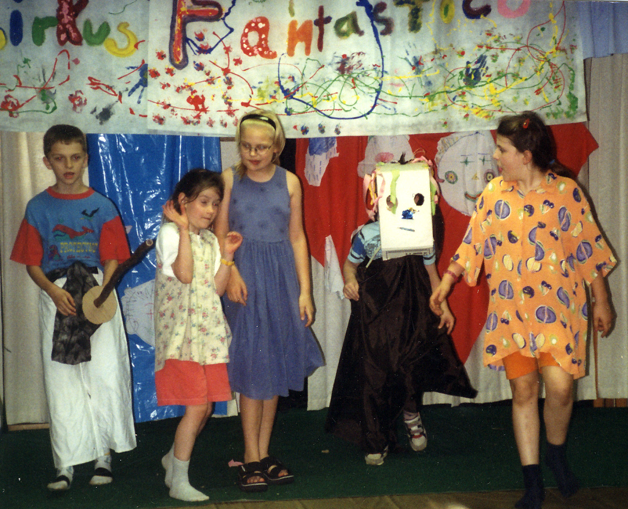

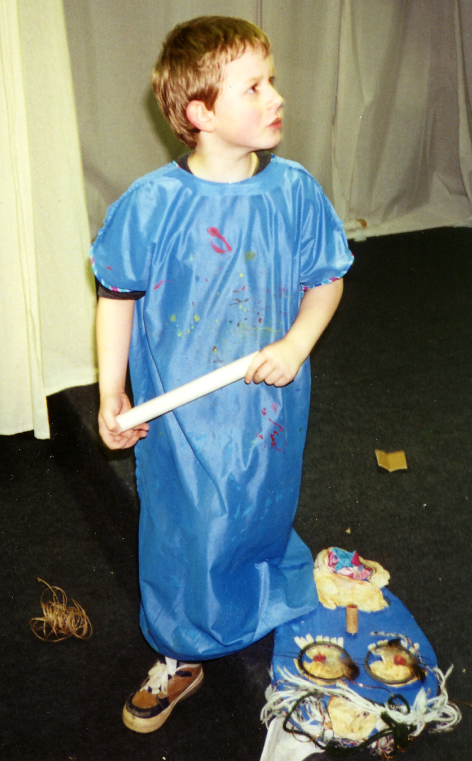
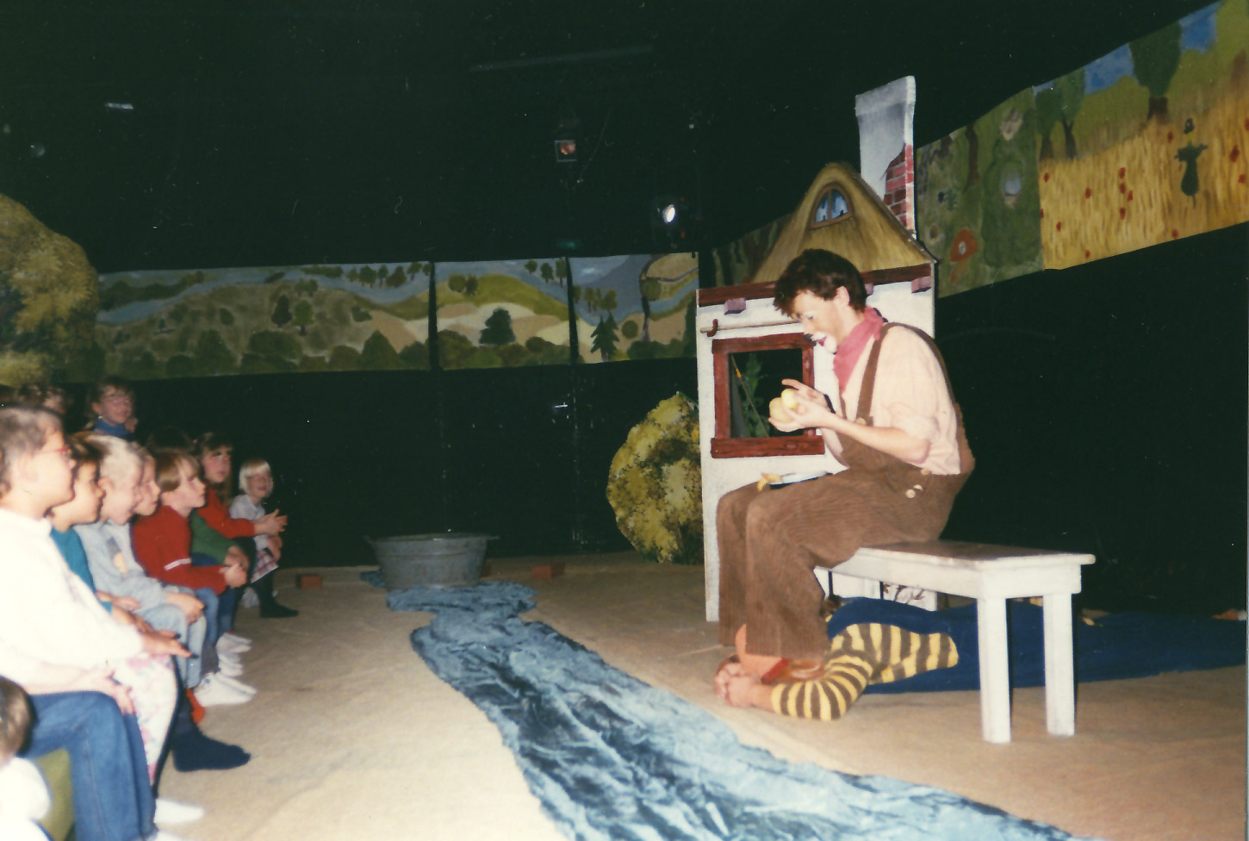

Das Kindertheater TiK
Unser Kindertheater „Theater im Keller wurde nach vielen Stunden des Umbaus im September 1996 im ehemaligen Kinderwagenraum mit „Der ungeschickte Großvater“ eröffnet
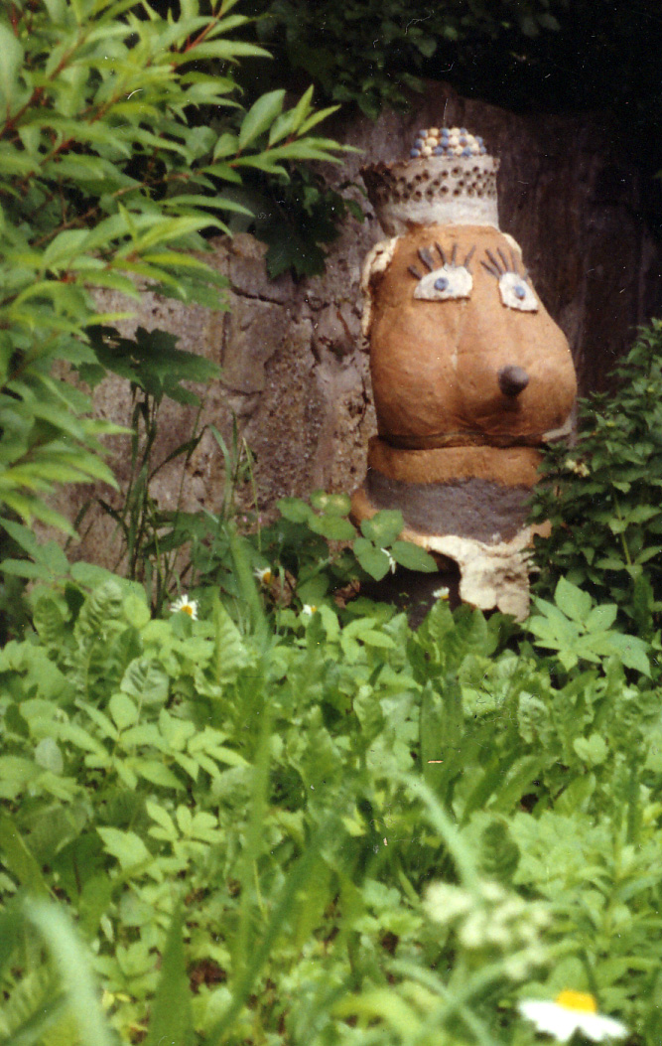
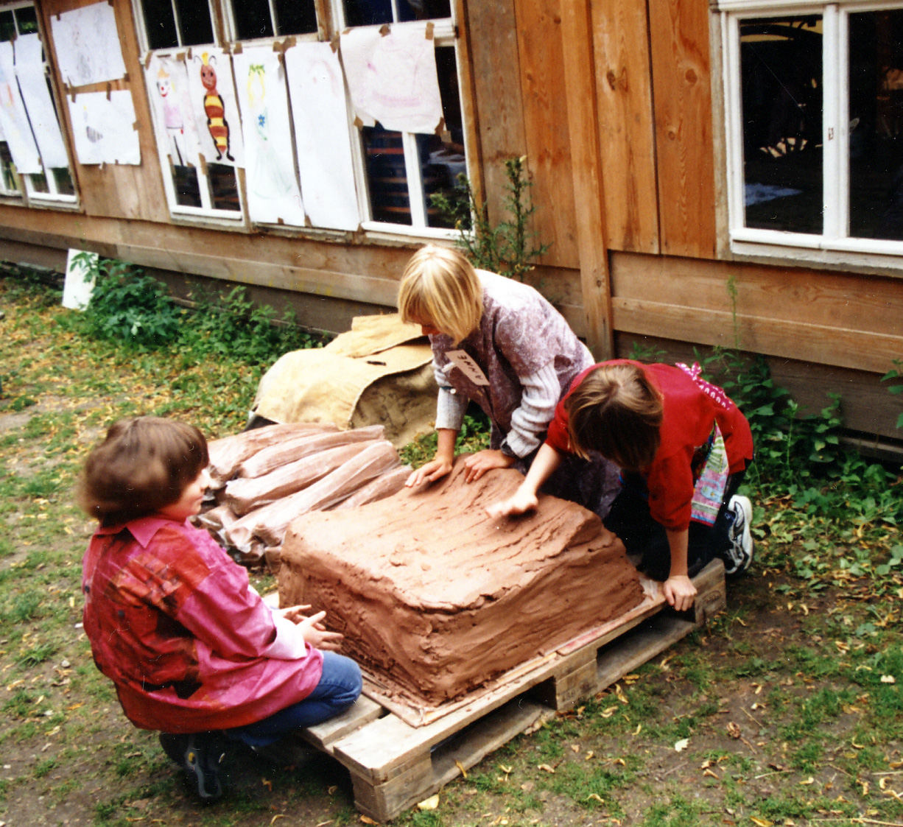
Die Theatergruppe des Kindertheaters TiK trifft sich unter der Anleitung von Frau Burzel einmal in der Woche zu Proben, Kulissenbau und Vorbereitungen. Mit ihren öffentlichen Aufführungen bereichern sie unsere Stadtteilkultur und unsere Feste.
April 2000
Gäste aus dem Nelly – Pütz – College in Düren kommen in die Werkstätten.
Mai 2000
„Farben haben Klänge" im DNT " mit „Was denkt die Maus am Donnerstag“ wird mit Borjana Stephanowa Baleff, aus Bulgarien aufgeführt.
Juni 2000
Eröffnung der Ausstellung "Guck mal da sitzt ein Bär“ in der Galerie C- Keller, Weimar
Juli 2000
Ferienwerkstatt des Fördervereins im Deutschen Bienenmuseum, Weimar, "Märchenhaftes aus Ton" und „Kleines Kunstfest" zum Abschluss mit dem Auftritt der Theatergruppe des TIK - Kinderzirkus „Fantastico"
August 2000
6. Sommerfest - Wiesenspektakel und Bildermarkt im Stadtteil Schöndorf.
Das Modellprojekt "Bildung im Elementarbereich" wird eröffnet.
Wir beginnen das Projektes "Kinder entdecken die Weimarhalle".
September 2000
Das Kindertheater TIK eröffnet anlässlich der Wochen der ausländischen Mitbürger mit dem Tanz "La Vida bella" den Empfang des Oberbürgermeisters im Rathaus.
Oktober 2000
Farben haben Klänge im DNT "Die Königin der Farben" mit Theofilos.
Tagung der Mitarbeiter der KITA und des Fördervereins im Henneberger Haus, „Im Spannungsfeld von Kreativität und Leistung“ wird nach 5 Jahren Bilanz. gezogen.
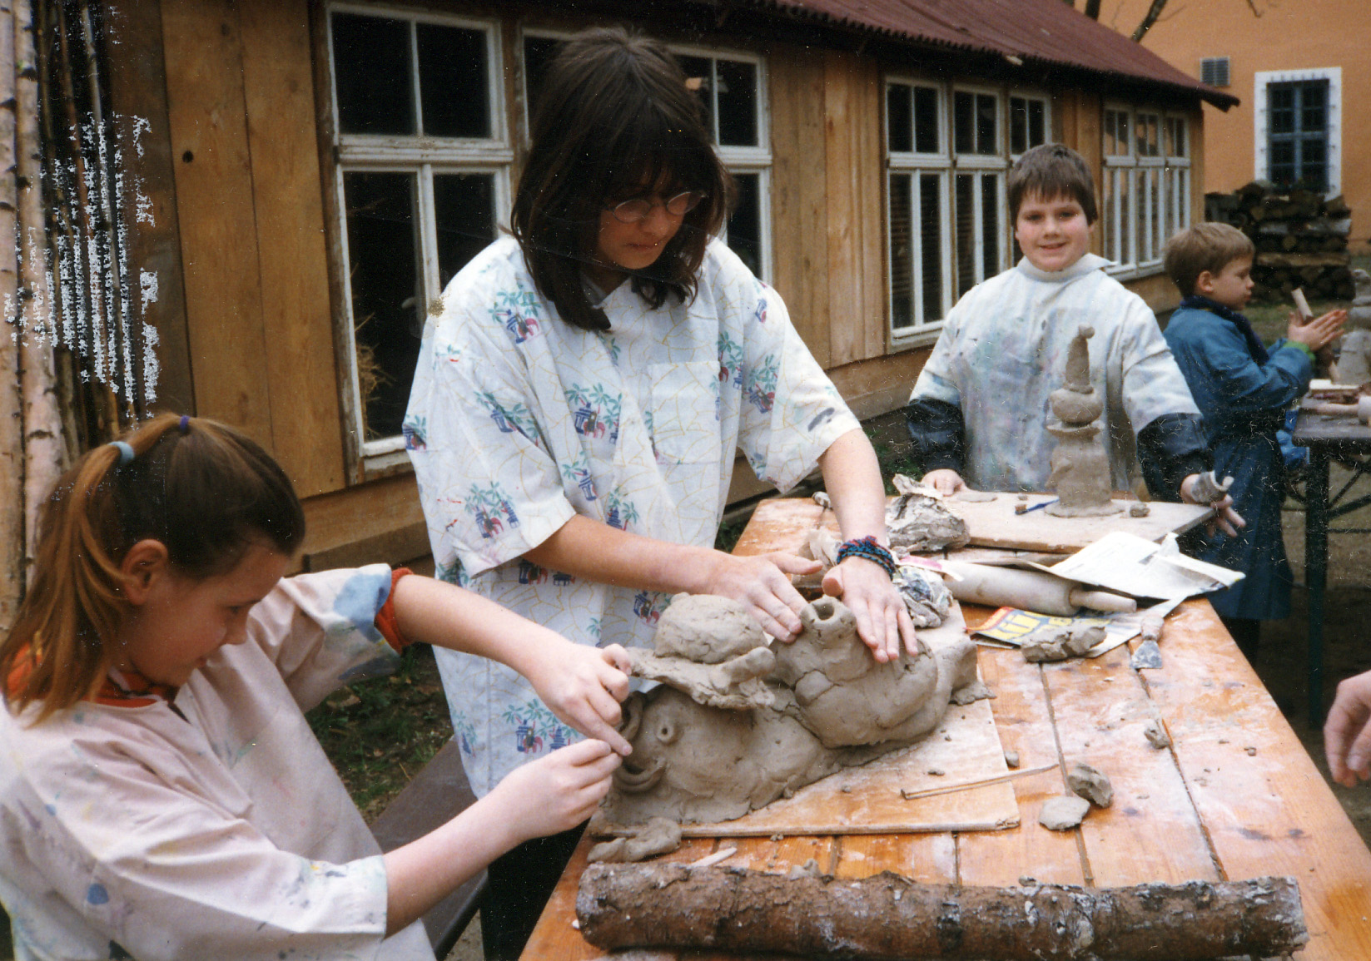

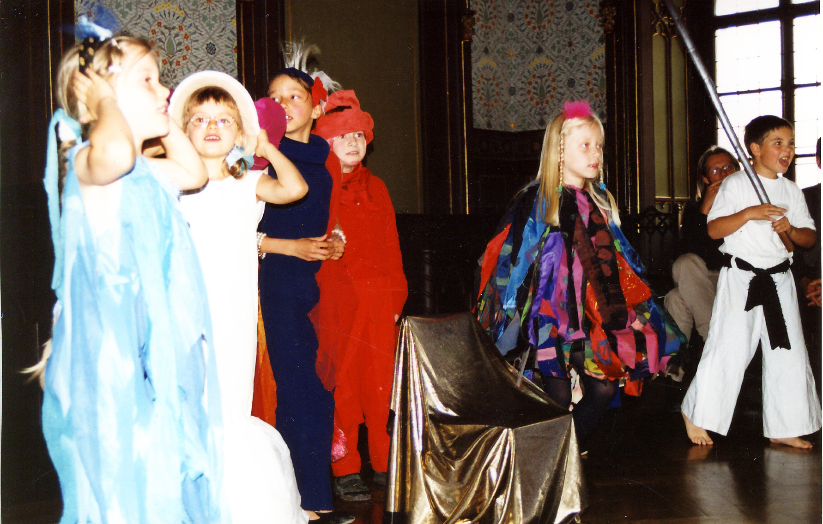

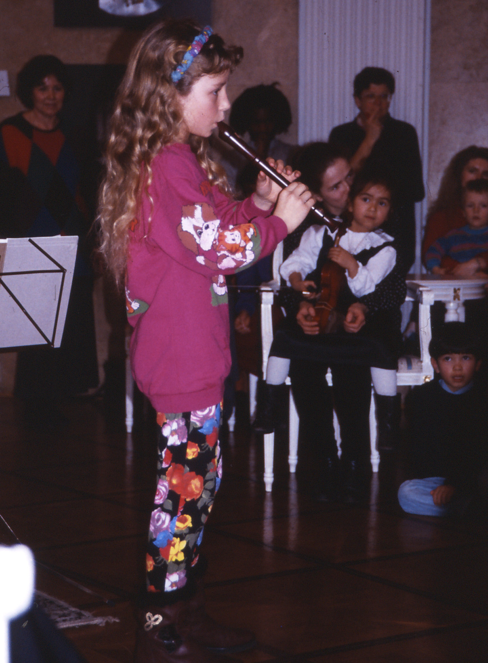
Farben haben Klänge
Farben und Klänge sind überall auf der Welt zu finden.
In Kooperation mit dem Büro der Ausländerbeauftragten initiierte die Schule der Phantasie eine Veranstaltungsreihe für Vorschulkinder Die Veranstaltungen fanden im Deutschen Nationaltheater Weimar statt.
Mit dem Zauber von Farben, Musik, Dichtkunst, Tanz und Spiel fangen wir die Aufmerksamkeit der Kinder ein und erleben miteinander, dass die Phantasie Flügel hat.
Dezember 2000
Es findet eine Spielzeugwerkstatt im Deutschen Bienenmuseum statt.
Förderverein und Kindertagesstätte erhalten zum zweiten Mal den Umweltpreis der Stiftung für Kultur, Wissenschaft, Umwelt, Sport und Soziales der Sparkasse Weimar im Bereich Kinder und Jugendarbeit.
Dazu erfolgt ein Auftritt der Tanzgruppe des Kindertheaters TIK im Weimarer Rathaus.

2001
Januar 2001
Ausstellung „10 Jahre Schule der Phantasie" im Landesjugendamt Erfurt
März 2001
Zum vierten Mal Teilnahme an der Leipziger Buchmesse.
April 2001
Das japanische Künstlerpaar Kato besucht die Schule der Phantasie.
Mitwirkung zum Projekt Mythos-Ginko Schmetterlingstanz der Tanzgruppe des TiK zur Ausstellungseröffnung
Mitwirkung am Osterfeuer und Brunnenfests des Heimatvereins
Mai 2001
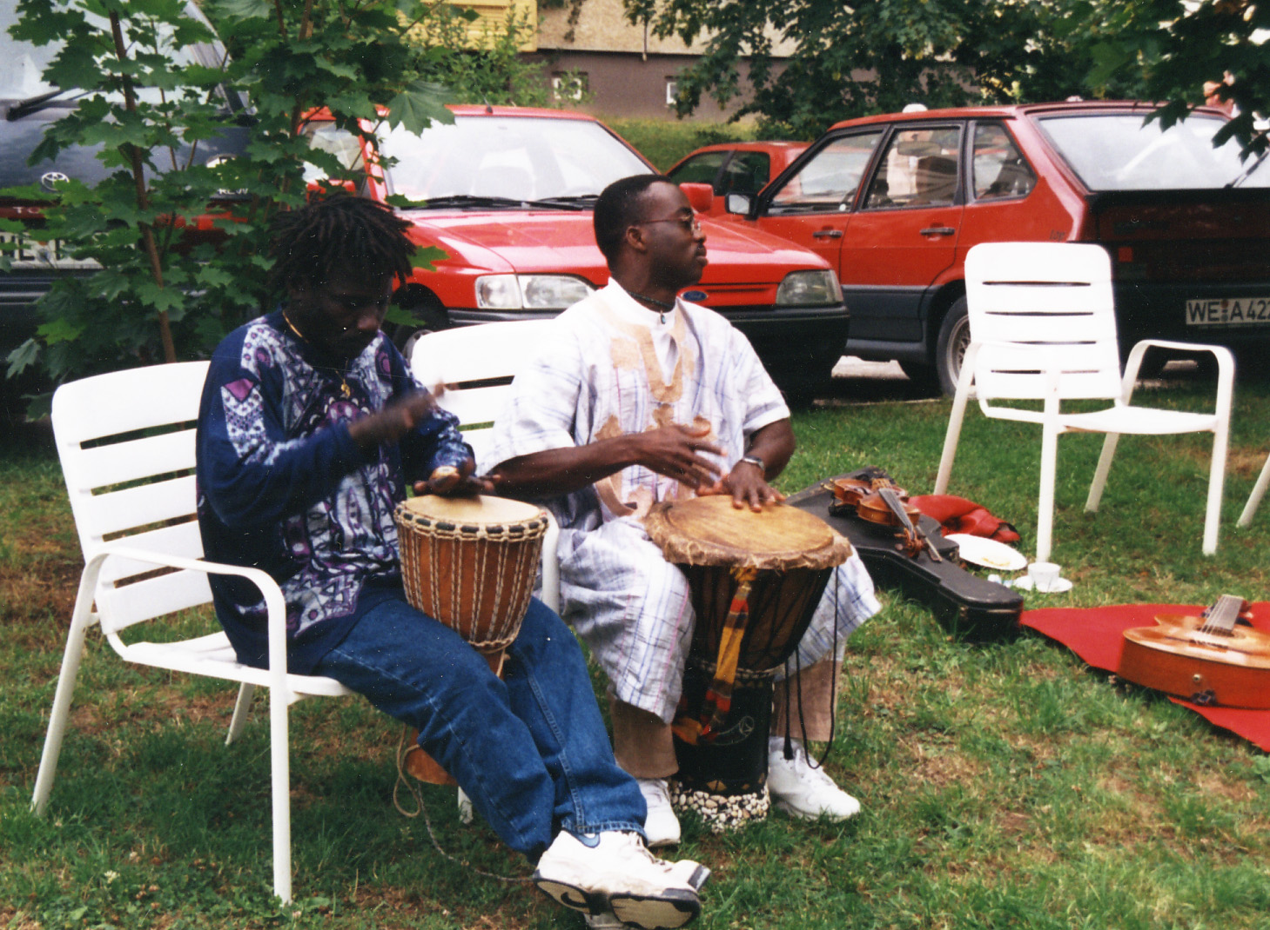
In „Farben haben Klänge" im DNT wird „Der gemalte Himmel“ mit der Tänzerin Lilit Pagosjan, der Malerin Dschamilia Hergenreder aufgeführt.
Juli 2001
Siebentes Sommerfest der Schule der Phantasie, Wiesenspektakel und Bildermarkt auf der grünen Wiese.
September 2001
Die Ausstellung Märchenwelten wird in der Stadtbücherei Weimar gezeigt.

